2010-2011学年第一学期第一层次期中考试试卷参考答案2010.11.20
- 计算下列各题：每小题6分，共48分）
- 用“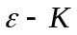”语言证明：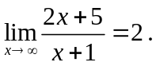
证：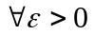，注意到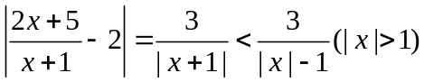，故要使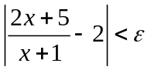，
只要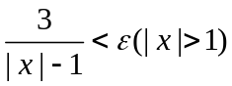，即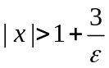，取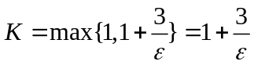，当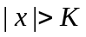时，
就有 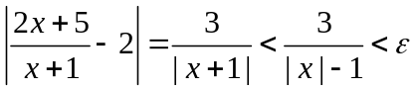，所以
- 求极限 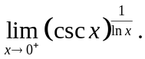
解：这是“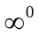”. 原式=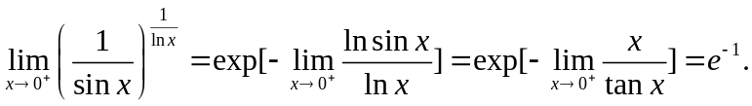
- 设在可导,且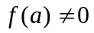,求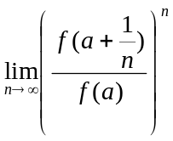.
解：这是“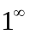”. 原式=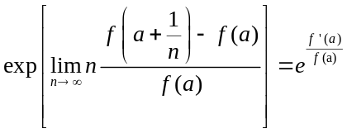.

4. 计算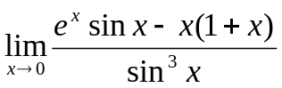.
解： 这是“”. 原式=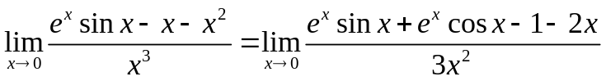
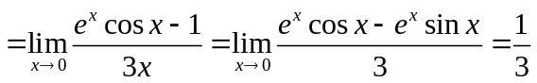.
5. 求出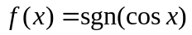的间断点，并指出其类型.
解： 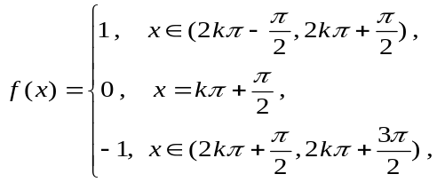 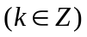，间断点为

又因为 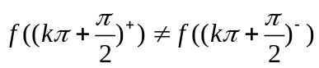，所以 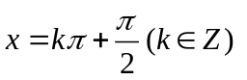为跳跃间断点 .

6． 设 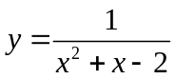 ，求 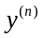 .
解：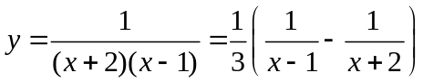, 所以 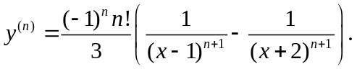
7. 设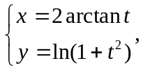求 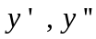.
解：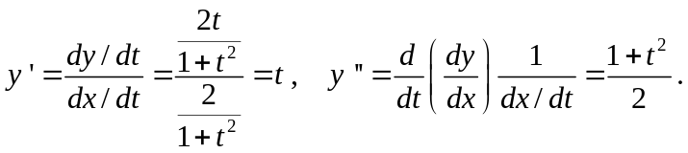
8． 设隐函数 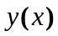 由 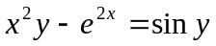确定，试求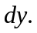
解：对给定的方程两边微分，得 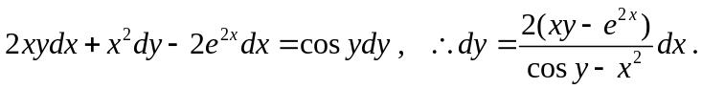
二、设 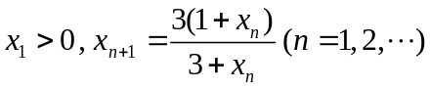，证明数列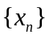收敛，并求其极限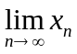.（8分）
解：显然 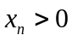，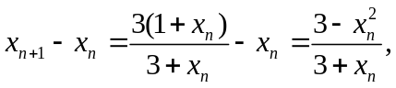 如 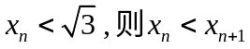，所以单调递增上有界，故数列收敛；如 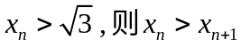，所以单调递减下有界，故数列收敛. 设其极限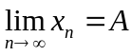. 对 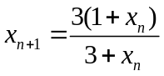两边关于取极限，得
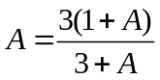，解得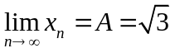.
★ 如果没有办法证明的单调性，可以先求出其极限，再考察
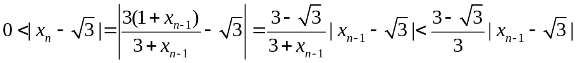
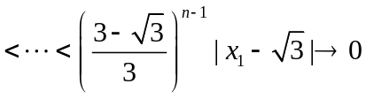，所以由夹逼定理得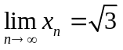.
★ 另外，单调性也可以这样论证. 由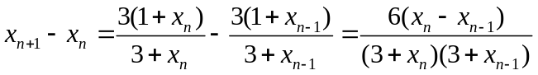
知，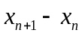与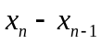同号，以此类推知道与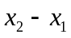同号，如果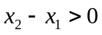，则单调递增，如果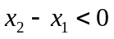，则单调递减，又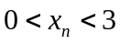，所以单调有界.

三、利用夹逼准则求 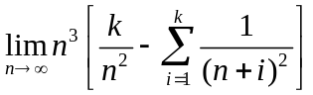（为一确定的正整数）（8分）
解： 因为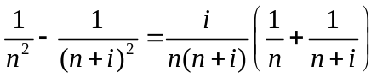，所以 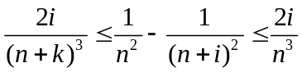，从而 又 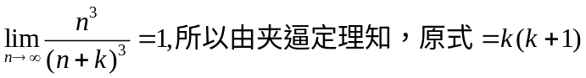.
四、设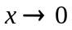时函数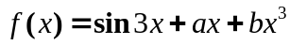为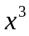的高阶无穷小，试求常数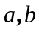（8分）
解： 因为 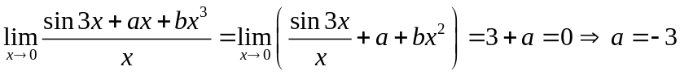，
由
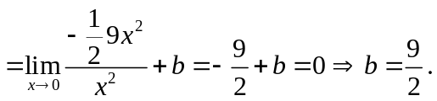
五、设 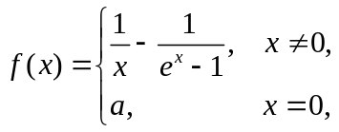 问当为何值时，在点连续？求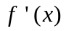，并讨论在的连续性。（12分）
解： ，所以由题意，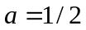时，在点连续.
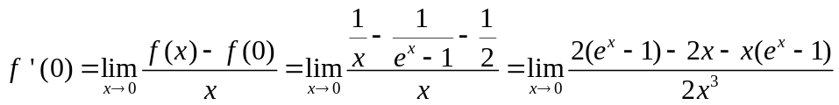
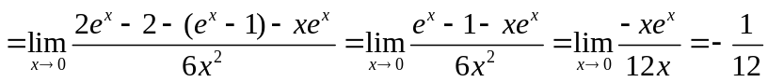,
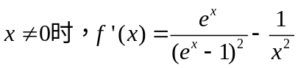, 所以 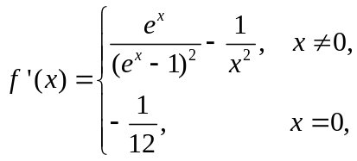
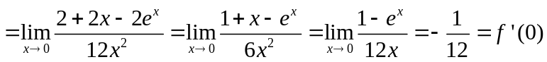
所以 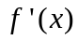在点也连续.
六、设在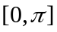上连续，且在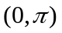内可导,证明至少存在一点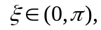，使得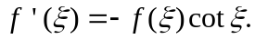（8分）
证： 设 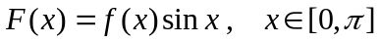，
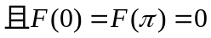，由洛尔定理，存在 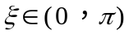，使得 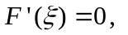
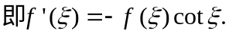 证毕.
七、设函数在上连续，在内可导，且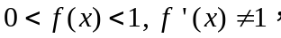 求证（8分）
证： 令 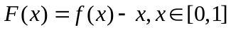,
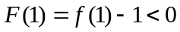, 所以由零点定理，存在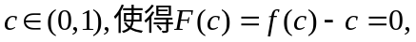
假设此时在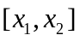上满足洛尔定理的3个条件，故存在，此与已知条件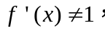矛盾. 综上所述，方程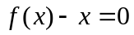在内恰有一个解 .

